PISANKI WIELKANOCNO – WIOSENNE.
Zbliżają się Święta Wielkanocne, czas zdobienia pisanek, obrysuj po śladzie pisanki:
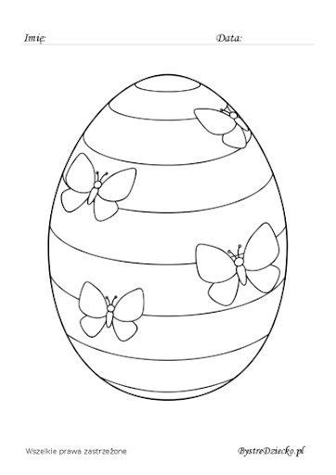
Przeczytaj wierszyk lub poproś rodzica:
,,Pisanki” Krystyna Parnowska - Różecka

Pisanki, pisanki, jajka malowane
Nie ma Wielkanocy bez barwnych pisanek
Pisanki, pisanki, jajka kolorowe
Na nich malowane bajki pisankowe
Na jednej kogucik, a na drugiej słońce
Śmieją się z trzeciej laleczki tańczące
Na czwartej kwiatuszki, a na piątej gwiazdki
Na każdej pisance piękne opowiastki.

Spróbuj przepisać tekst – lub jego część:

Pisanki, pisanki, jajka malowane

Nie ma Wielkanocy bez barwnych pisanek

Pisanki, pisanki, jajka kolorowe

Na nich malowane bajki pisankowe

Na jednej kogucik, a na drugiej słońce

Śmieją się z trzeciej laleczki tańczące

Na czwartej kwiatuszki, a na piątej gwiazdki

Na każdej pisance piękne opowiastki.

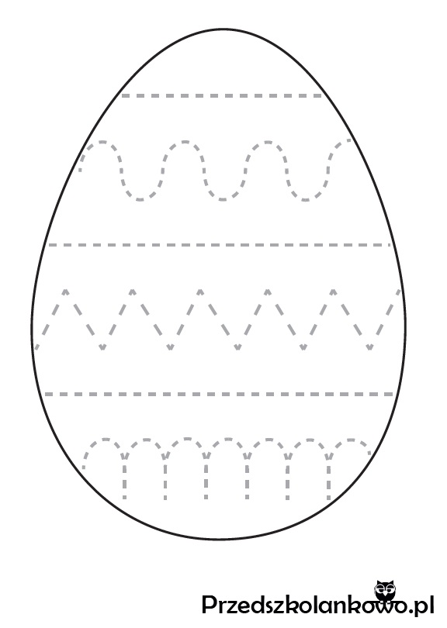
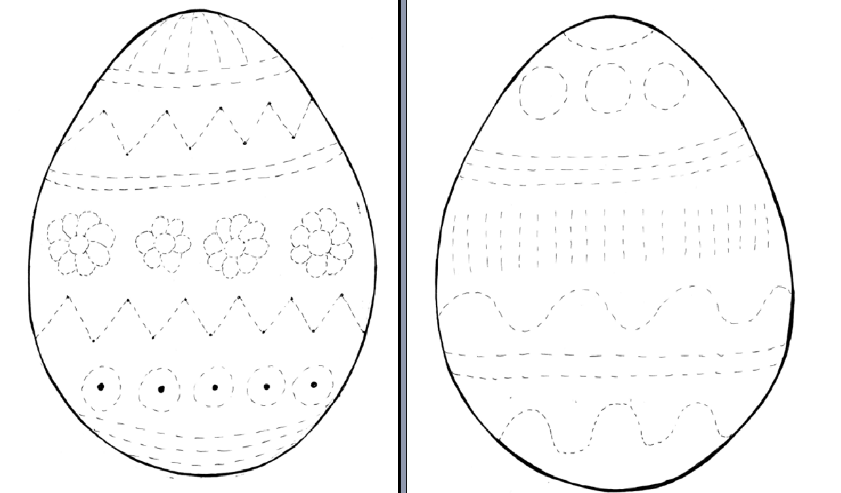
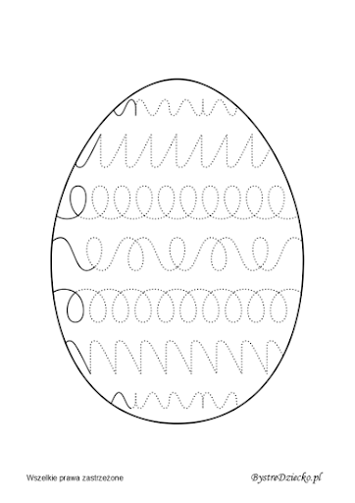

Pomaluj pisanki różnymi kolorami:
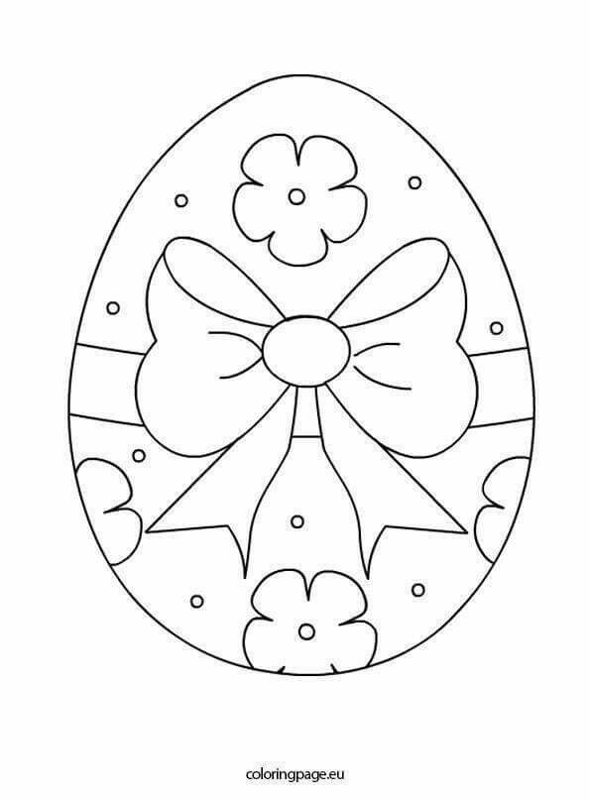

Pomaluj pisanki różnymi kolorami:

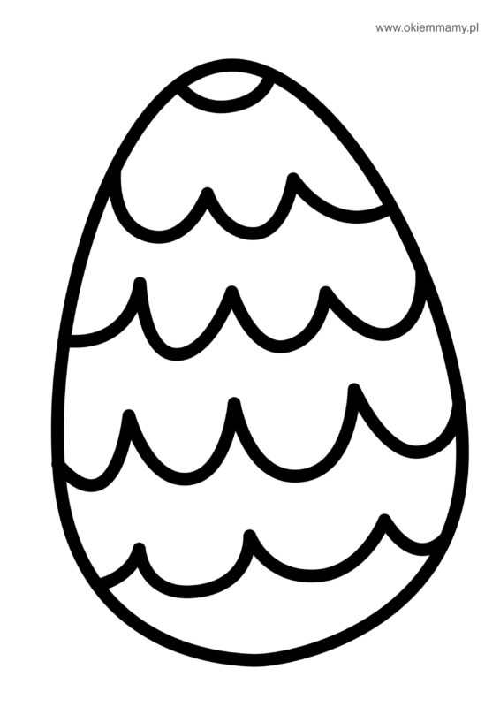

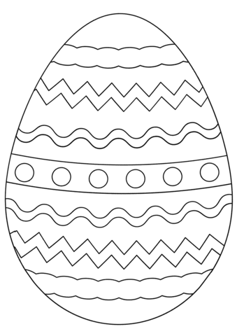
Naklej kolorowe paski z bibuły lub wydzieranki z wycinanek:
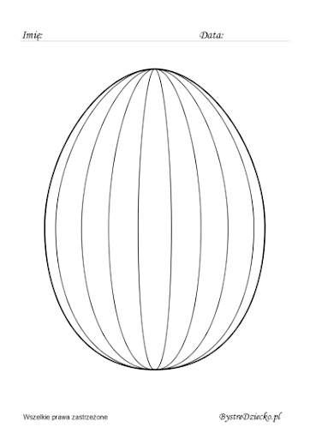

Proszę wyciąć elementy i skleić kurczaczka, można ozdobić farbami lub naklejkami:
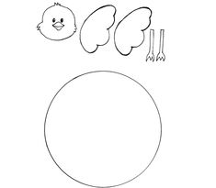

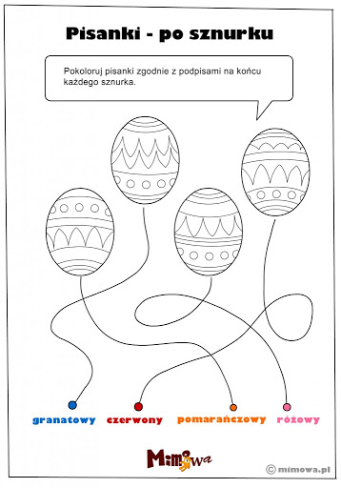
Policz ile jest kurczaczków:
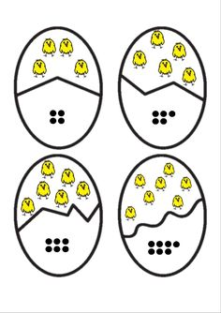

Policz:
a/
1+9=
2+8=
3+7=
4+6=
5+5=
6+4=
7+3=
8+2=
9+1=
b/
10+2=
11+8=
13+9=
22+2=
34+8=
54+5=
21+3=
34+7=
23+5=
12+4=
21+2=

P5roszę wyciąć jajeczka, zabawa polega na dopasowywaniu takich sa6mych /par/
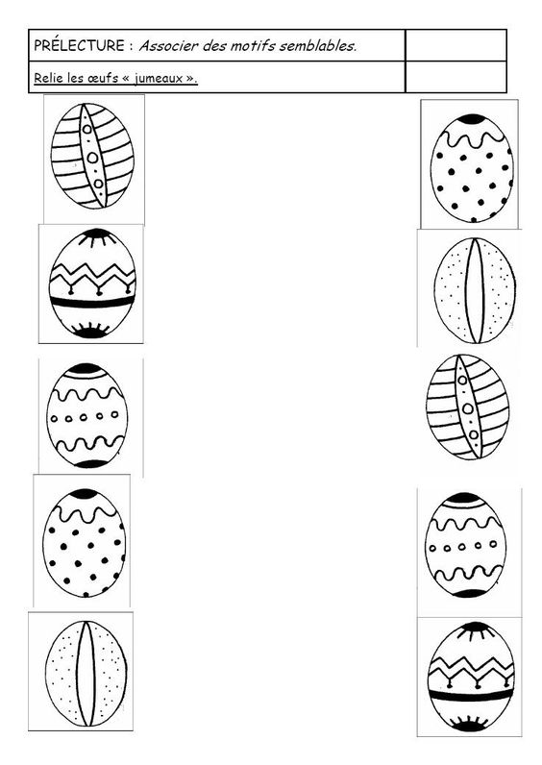

Posłuchaj piosenek i postaraj się zaśpiewać razem:

Pisanki, pisanki - piosenka dla dzieci - YouTube

PISANKI, KRASZANKI, SKARBY WIELKANOCNE...piosenki ...

Święta tuż tuż ( WIELKANOC ).wmv - YouTube
Polecam też wielkanocne bajki:

Zou i Wielkanocny Królik Ep 29 - YouTube

Maks i Ruby: Wielkanoc Kapelusz/ Parada ... - YouTube

Świnka Peppa i George malują pisanki na Wielkanoc - Bajka ...

POWODZENIA I ZDROWIA ŻYCZĘ

